ГУАП

КАФЕДРА № 43

ОТЧЕТ  
 ЗАЩИЩЕН С ОЦЕНКОЙ

ПРЕПОДАВАТЕЛЬ

|  |  |  |  |  |
| --- | --- | --- | --- | --- |
| доц. канд. техн. наук |  |  |  | Попов А.А. |
| должность, уч. степень, звание |  | подпись, дата |  | инициалы, фамилия |

|  |
| --- |
| ОТЧЕТ О ЛАБОРАТОРНОЙ РАБОТЕ |
| Общие принципы программного управления микроконтроллером серии STM32F303xC |
| по дисциплине: ПРОГРАММИРОВАНИЕ ВСТРОЕННЫХ ПРИЛОЖЕНИЙ |
|  |
|  |

РАБОТУ ВЫПОЛНИЛ

|  |  |  |  |  |  |
| --- | --- | --- | --- | --- | --- |
| СТУДЕНТ ГР. № | 4134К |  | 7.03.2024 |  | Д. В. Самарин |
|  |  |  | подпись, дата |  | инициалы, фамилия |

Санкт-Петербург 2024

1. **Вариант задания**





**Листинг**

#include "RTE_Components.h"

#include CMSIS_device_header

//PC2 PC12 2880 5760

void delay(volatile uint32_t count){//1 002 560 = 1sec

while(count--)

__NOP();

}

int main(){

RCC->AHBENR |= RCC_AHBENR_GPIOAEN | RCC_AHBENR_GPIOCEN;

GPIOC->MODER |= GPIO_MODER_MODER2_0 | GPIO_MODER_MODER12_0;

while(1){

//GPIOC->ODR ^= GPIO_ODR_12;

*(uint_32*)(0x48000812) ^= 0x00001000;

delay(83);

GPIOC->ODR ^= GPIO_ODR_2;

delay(83);

GPIOC->ODR ^= GPIO_ODR_2;

}

}

1. **Таблица трассировки заданных выводов STM32F303xC.**

|  |  |  |
| --- | --- | --- |
| Номера выводов | Обозначение согласно DS5319 | Номера разъёмов и выводов на отладочной плате |
| 33 | PC2 | 8 штырь на разъёме P1 |
| 9 | PC12 | 33 штырь на разъёме P2 |

1. **Таблица используемых регистров**

|  |  |  |
| --- | --- | --- |
| Регистр | Расчёт адреса и ссылки на документацию | Биты и их назначение согласно документации |
| RCC_AHBENR | 0x4002 1000 + 0x0000 0014 = 0x4002 1014  DS9118 стр. 54  RM0316 стр. 168 | Bit 19 IOPCEN - разрешает работу  GPIOC |
| GPIOC_MODER | 0x4800 0800 + 0x0000 0000 = 0x4800 0800  DS9118 стр. 54  RM0316 стр. 237 | Bits 4, 5 MODER2 [1:0] - управляет режимом работы 2 линии ПВВ |
| GPIOC_ODR | 0x4800 0800 + 0x0000 0014 = 0x4800 0814  DS9118 стр. 54  RM0316 стр. 240 | Bit 4 BS - устанавливает единицу в 2-ой бит регистра  GPIOC_ODR |
| GPIOC_MODER | 0x4800 0800 + 0x0000 0000 = 0x4800 0800  DS9118 стр. 54  RM0316 стр. 237 | Bits 24,25 MODER12 [1:0] - управляет режимом работы 12 линии ПВВ |
| GPIOC_ODR | 0x4800 0800 + 0x0000 0014 = 0x4800 0814  DS9118 стр. 54  RM0316 стр.240 | Bit 15 BS - устанавливает в единицу 12-ый бит регистра  GPIOC_ODR |

1. **Выписки из файла компоновки.**

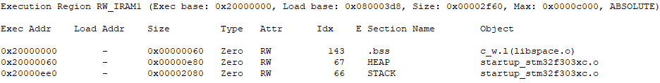

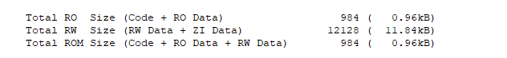

1. **Эпюры напряжений выходов**

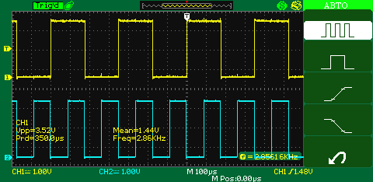

Рис. 1 Сигнал на PC12. Период равен 0,347 мс. Частота 2880 Гц. Амплитуда 3 В

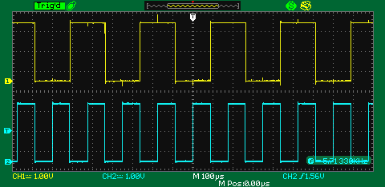

Рис. 2 Сигнал на PC2. Период равен 174 мкс. Частота 5760 Гц. Амплитуда 300 мВ